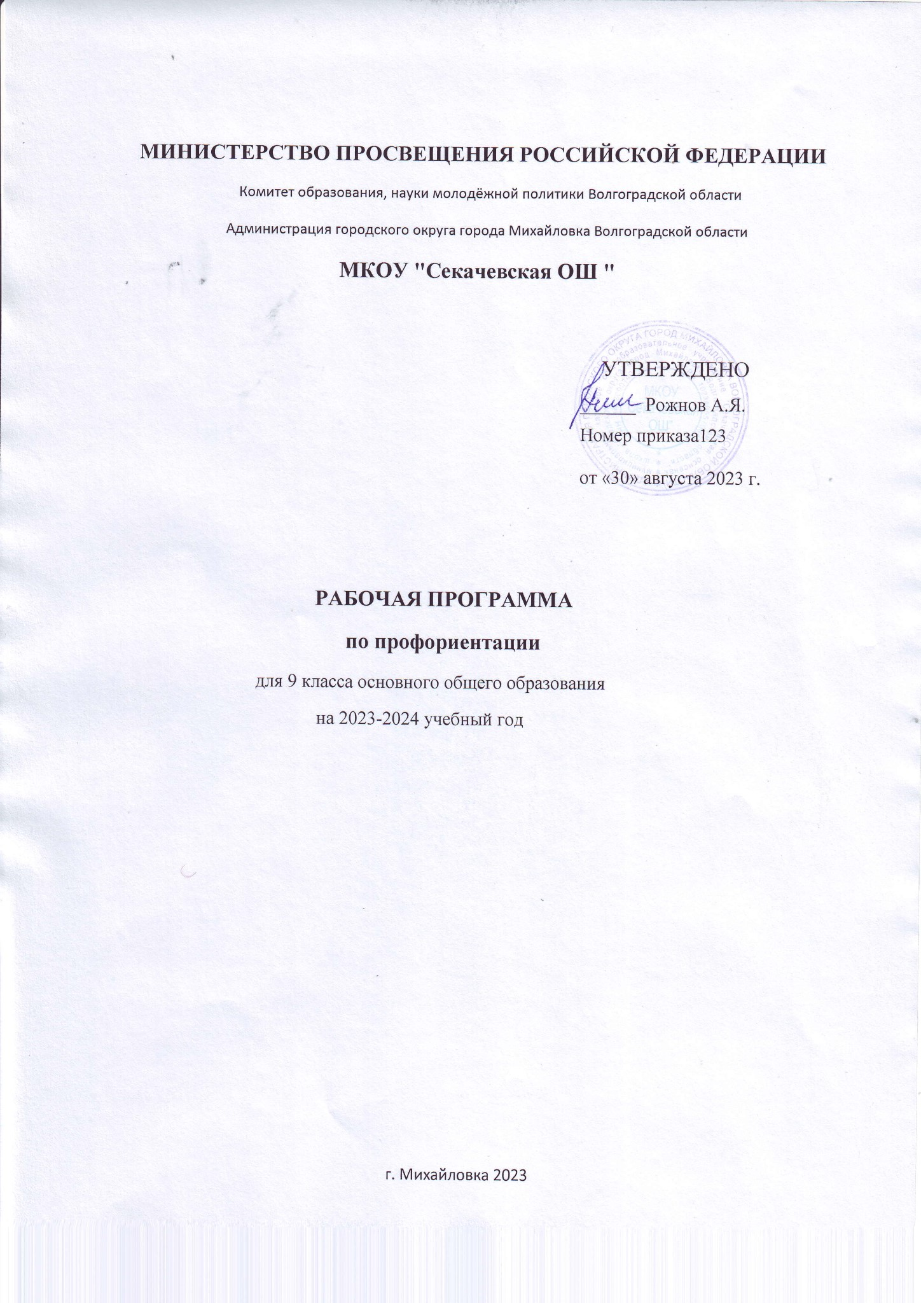

Пояснительная записка.

Программа составлена на основе Федерального компонента государственного стандарта общего образования, базисного учебного плана для образовательных учреждений Российской Федерации, на основе программы Г. В. Резапкиной «Я и моя профессия» с дополнением из программы «Твоя профессиональная карьера» под редакцией С. Н. Чистякова и «Программы занятий по профессиональной ориентации» А. П. Чернявской.

  Данная программа разработана в соответствии  учебным планом образовательного учреждения. Программа разработана на основе федеральных государ­ственных стандартов общего образования, предназначена для основной школы общеобразовательных учреждений и рассчитана на один год обучения — в 9  классе.  В соответствии учебным планом в 9 классе на учебный предмет «Профориентация» отводится 34 часа (из расчета 1 час в  неделю).

Настоящая программа предназначена для содействия социально-психологической адаптации подростков. Задачей программы является также «наведение мостов» между традиционным теоретическим школьным образованием и «живой жизнью», т.е. конкретными проблемами подростков, рассматриваемыми в режиме «реального времени» при общении с педагогом-психологом на индивидуальных или тренинговых занятиях.

Общеизвестно, что 9 класс является сенситивным периодом для развития общения, рефлексии, самопознания. Фокус интересов подростков переносится с учебной деятельности на деятельность общения. Традиционная педагогика игнорирует этот факт и пытается удержать учебные интересы подростков при помощи репрессивных мер. В то же время многочисленные исследования показывают, что проблемы «трудного» возраста смягчаются при организации занятий, ориентированных на самопознание подростков. Такие занятия дают реальную возможность для взрослого быть приглашенным в «заповедный мир» подростков, реальную возможность влиять на формирование личности тинэйджера.

Каждый подросток сегодня - это будущий взрослый завтра. И именно от его социально-психологической адаптированности зависит, будет ли он творческим, преуспевающим работником или безработным с массой материальных и психологических проблем. Известно, что «ноги» психологических проблем растут из детства.

В силу вышеизложенного, представляется целесообразным введение специального курса по основам предпрофильной подготовки 9-классов, как дополнительной образовательной программы.

Цикл занятий по предпрофильной подготовке лишен чрезмерной теоретической нагрузки. На каждом уроке планируется либо тестирование, либо эксперимент, либо игровая ситуация. На каждом занятии учащиеся получают конкретную информацию о своих особенностях. Программа завершается уроком-конференцией «Моя будущая профессия».

Содержание занятий предполагает последовательное расширение и углубление представлений о себе и о будущей взрослой жизни. Программа предполагает не только самопознание учащихся, но и знакомит их с основными способами самоуправления своими способностями и чувствами, ситуациями общения и конфликта.

**Цели программы:**

• оказать эффективную психолого-педагогическую поддержку учащимся 9-х классов;

• открыть перед юношами и девушками перспективу в дальнейшем личностном развитии;

• помочь молодым людям определить свои жизненные планы и в соответствии с ними выстроить алгоритм действий.

**Задачи курса:**

• предоставление информации о мире профессий и профессиональной ориентации;

• выявление  интересов, склонностей, способностей школьников, ориентированных на выбор профиля обучения в старшей школе;

• формирование способности соотносить свои индивидуально-психологические  особенности и возможности с требованиями выбираемой профессии;

• совершенствование навыков самопрезентации и уверенного поведения;

• оказание помощи в выборе профиля дальнейшего обучения.

**Цель профориентационной работы в школе:**

- оказания профориентационной поддержки учащимся в процессе выбора профиля обучения и сферы будущей профессиональной деятельности;                                                                                 - выработка у школьников сознательного отношения к труду, профессиональное самоопределение в условиях свободы выбора сферы деятельности в соответствии со своими возможностями, способностями и с учетом требований рынка труда.

**Задачи профориентационной работы:**

- получение непротиворечивых данных о предпочтениях, склонностях и возможностях учащихся для разделения их по профилям обучения;

- обеспечение широкого диапазона вариативности профильного обучения за счет комплексных и нетрадиционных форм и методов, применяемых на уроках элективных курсов и в воспитательной работе;

- дополнительная поддержка некоторых групп школьников, у которых легко спрогнозировать сложности трудоустройства – учащихся коррекционных классов и школ и др.;

- выработка гибкой системы сотрудничества старшей ступени школы с учреждениями дополнительного и профессионального образования, а также с предприятиями города, региона.

**Принципы профориентационной работы в школе**

Важно помнить, что профориентационная работа в школе приносит пользу только тогда, когда к профориентационной работе привлечён весь коллектив школы, и когда соблюдаются следующие принципы:

1.                      Систематичность и преемственность - профориентационная работа не должна ограничиваться работой только  со старшеклассниками. Эта работа ведется с первого по выпускной класс.

2.                      Дифференцированный и индивидуальный подход к учащимся в зависимости от возраста и уровня сформированности их интересов, от различий в ценностных ориентациях и жизненных планах, от уровня успеваемости.

3.                      Оптимальное сочетание массовых, групповых и индивидуальных форм профориентационной работы с учащимися и родителями.

**Учащиеся должны уметь:**

• соотносить свои индивидуальные особенности с требованиями конкретной профессии;

составлять личный, профессиональный план и мобильно изменять его;

• использовать приемы самосовершенствования в учебной и трудовой деятельности, навыки самопрезентации и уверенного поведения;

• анализировать информацию о профессиях по общим признакам профессиональной деятельности, а также о современных формах и методах в условиях современного рынка;

• классифицировать профессии, разделять понятия, относящиеся к профориентологической науке (“профессия”, “специальность” и др.

•  выбрать профиль дальнейшего обучения в соответствии  с собственными возможностями, интересами и склонностями; самопрезентовать себя, составлять резюме.

В психологическом плане самоопределившаяся личность — это субъект, осознавший, что от него хочет общество, и что он ждет от общества.

**Тематическое планирование**

|  |  |  |  |  |  |  |
| --- | --- | --- | --- | --- | --- | --- |
| **№ п./п** | **Наименование разделов и тем** | **Всего часов** | **Из них** | | | |
| **Лабораторные и практические(тема)** | **Контрольные и диагностические материалы(тема)** | **Экскурсии** | **Примечание** |
| I. | Что я знаю о своих возможностях | 9 часов | Что я знаю о своих возможностях  1 час. | _ |  |  |
| II. | Что я знаю о профессиях | 8 часов | Что я знаю о профессиях  1 час | _ |  |  |
| III. | Способности и профессиональная пригодность. | 8 часов | Способности и профессиональная пригодность. 1 час | _ |  |  |
| IV. | Планирование профессиональной карьеры | 9 часов | Планирование профессиональной карьеры. 1 час | _ |  |  |
|  | Итого | 34 часа | 4 часа | ***час. |  |  |

|  |  |  |  |  |  |  |  |  |  |  |  |  |  |  |  |  |  |  |  |  |
| --- | --- | --- | --- | --- | --- | --- | --- | --- | --- | --- | --- | --- | --- | --- | --- | --- | --- | --- | --- | --- |
| **п/п** | **Дата** | | | | **Тема  урока** | | | **Кол-во часов** | | | | **Содержание   занятия** | | | | | **Прим** | | | **Дом.**  **задание** |
| план | | факт | |
| **1 четверть -9 недель – 9 час.** | | | | | | | | | | | | | | | | |  | | |  |
| **1** |  | |  | | Введение в мир профессий. | | | 1 | | | | Вводное анкетирование (знакомство с классом в плане  предпочтений, желаний, положения дел с выбором профессии на сегодняшний день) «Оригинальное знакомство» | | | | | Тест | | | Конспект |
| **Раздел I. Что я знаю о своих возможностях (8 ч.)** | | | | | | | | | | | | | | | | | | | | |
| 2 |  | |  | | Самооценка и уровень притязаний. | | | 1 | | | | | Получение необходимой информации о самооценке учащихся.  Формирование у участников установки на саморазвитие в рамках занятий по профопределению. | | |  | | | | Задание в  тетради |
| 3 |  | |  | | Темперамент и профессия. Определение темперамента. | | | 1 | | | | | Определение пониятия темперамент. Виды темперамента. Задание на пределение темперамента.  Формирование теоретических представлений о характере и темпераменте. Развитие навыков работы с диагностическим материалом. | | |  | | | | Задание в  тетради |
| 4 |  | |  | | Чувства и эмоции. Истоки негативных эмоций. | | | 1 | | | | | Получение необходимой информации о чувствах и эмоциях. Тренинги на распознование чувств. | | |  | | | | Задание в  тетради |
| 5 |  | |  | | Что такое стресс. | | | 1 | | | | | Определение, что такое стресс. Виды стресса, от чего он возникает. Понятие стрессоустойчивости. | | |  | | | | Задание в  тетради |
| 6 |  | |  | | Определения типа мышления. | | | 1 | | | | | Что такое мышление, какое бывает мышление. Определение мышления. | | |  | | | | Задание в  тетради |
| 7 |  | |  | | Внимание и память. | | | 1 | | | | | Что такое память и внимание. Виды памяти и внимания. Как можно развить память и внимание. | | |  | | | | Задание в  тетради |
| 8 |  | |  | | Уровень внутренней свободы. | | | 1 | | | | | Уровень внутренней свободы – субъективное ощущение каждого человека, влияющее на его отношение к различным событиям своей жизни и принятие решений. | | |  | | | | Задание в  тетради |
| 9 |  | |  | | Обобщающий урок по теме «Что я знаю о своих возможностях». | | | 1 | | | | | Повторение изученного. | | | тест | | | | Задание в  тетради |
| **2 четверть  7 недель – 7 час.** | | | | | | | | | | | | | | | |  | | | |  |
| **Раздел II. Что я знаю о профессиях (8 ч.)** | | | | | | | | | | | | | | | |  | | | |  |
| 10 |  | |  | | Классификации профессий. Признаки профессии. | | | 1 | | | | | Деятельность, направленная на пользу обществу,деятельность, требующая профессионального обучения,деятельность, выполняемая за определенное вознаграждение (зарплату). | | |  | | | | Задание в  тетради |
| 11 |  | |  | | Формула профессии. Профессия, специальность, должность. | | | 1 | | | | | Деятельность, направленная на пользу обществу,деятельность, требующая профессионального обучения,деятельность, выполняемая за определенное вознаграждение (зарплату). | | |  | | | | Задание в  тетради |
| 12 |  | |  | | Определение типа будущей профессии | | | 1 | | | | | Учитель называет предмет труда, а учащиеся по очереди называют профессии, относящиеся к этой группе. Профессии можно записывать на доске. После каждой названной профессии учитель считает до трех или ударяет в ладоши, ожидая названия очередной профессии. | | |  | | | | Задание в  тетради |
| 13 |  | |  | | Интересы и склонности в выборе профессии. | | | 1 | | | | | Интересы различаются по содержанию (литература, музыка, техника, животные, цветы, компьютеры, спорт и т. д.), по глубине, по длительности. Способность проявлять интерес связана с особенностями темперамента человека: у меланхоликов и флегматиков интересы более устойчивые и глубокие. Зато у холериков и сангвиников интересы шире. | | |  | | | | Задание в  тетради |
| 14 |  | |  | | Определение профессионального типа личности. | | | 1 | | | | | Определение профессионального типа личности. | | |  | | | | Задание в  тетради |
| 15 |  | |  | | Профессионально важные качества. | | | 1 | | | | | Любая профессиональная деятельность отбирает людей, обладающих набором черт качеств, необходимых для успешности этой деятельности. Эти качества называются профессионально важными. | | |  | | | | Задание в  тетради |
| 16 |  | |  | | Профессия и здоровье. | | | 1 | | | | | Потребность в труде для нормального человека так же естественна, как потребность в питании и отдыхе. Непосильная работа или безделье так же вредны для здоровья, как избыток или дефицит сна и пищи. Болезнь может спровоцировать и нелюбимая работа. | | |  | | | | Задание в  тетради |
| **3 четверть  10 недель – 10 час.** | | | | | | | | | | | | | | | |  | | | |  |
| 17 |  | |  | | Обобщающий урок по теме «Что я знаю о профессиях» | | | | 1 | | | | Обобщающий урок по основным понятиям. | | | тест | | | | Задание в  тетради |
|  | | | | | | | | | | | | | | | | | | | | |
| 18 |  | |  | | Способности общие и специальные. Способности к практическим видам деятельности. | | | | 1 | | | | Каждый человек от рождения имеет особенности строения тела, органов чувств и мозга. Эти особенности еще называют “задатками”, то есть заранее данными от природы качествами. К задаткам относят силу, уравновешенность и подвижность нервных процессов, скорость и точность реакции, врожденные особенности зрения и слуха. Хорошая память, внимание, ум одним даны от природы, другие развивают их упражнениями. Задатки — это наши возможности, которые в благоприятных условиях могут вырасти в способности, а могут погибнуть, как семена, упавшие на каменистую почву. | | |  | | | | Задание в  тетради |
| 19 |  | |  | | Способности к интеллектуальным видам деятельности. | | | | 1 | | | | Высокий уровень общего умственного развития является условием успешной профессиональной деятельности учителя, врача, юриста, психолога, инженера, экономиста, программиста и др. Определяется он как природными задатками и наследственностью человека, так и его жизненным опытом, образованием, воспитанием и чертами характера. | | |  | | | | Задание в  тетради |
| 20 |  | |  | | Способности к профессиям социального типа. | | | | 1 | | | | Люди, успешные в профессиях социального типа, уважают и ценят людей: учеников и студентов, клиентов и пациентов, пассажиров и покупателей, испытывают повышенные чувство ответственности за свою работу | | |  | | | | Задание в  тетради |
| 21 |  | |  | | Способности к офисным видам деятельности. | | | | 1 | | | | Люди, относящиеся к офисному типу, отличаются аккуратностью, потребностью систематизировать и классифицировать информацию и предметы материального мира. Без таких людей жизнь превратилась бы в хаос. Успешная профессиональная деятельность людей, относящихся к этому типу, определяется их интеллектуальными и личностными особенностями. Наличие этих способностей у себя вы можете определить с помощью следующего задания. | | |  | | | | Задание в  тетради |
| 22 |  | |  | | Способность к предпринимательской деятельности | | | | 1 | | | | Интересы и склонности в выборе профессии. Появление интереса к какому-либо занятию, его развитие и поддержка.   Важно ли совпадение интересов ребенка с его будущей профессией | | |  | | | | Задание в  тетради |
| 23 |  | |  | | Эстетические способности | | | | 1 | | | | Профессиональное будущее. Секреты выбора профессии. Формирование установки на необходимость профессионального самоопределения. | | |  | | | | Задание в  тетради |
| 24 |  | |  | | Уровни профессиональной пригодности | | | | 1 | | | | Профессиональное будущее. Секреты выбора профессии. Формирование установки на необходимость профессионального самоопределения. | | |  | | | | Задание в  тетради |
| 25 |  | |  | | Обобщающий урок по теме «Способности и профессиональная пригодность» | | | | | 1 | | | Обобщающий урок по теме «Способности и профессиональная пригодность» | | | тест | | | | Повторение. |
| **Раздел IV. Планирование профессиональной карьеры (8 ч.)** | | | | | | | | | | | | | | | | | | | | |
| 26 |  | |  | | Мотивы и потребности. | | | | | 1 | | | Профессиональное будущее. Секреты выбора профессии.  Способности и желание в выборе профессии. Способности. Успешность. Талант  «+» и «-» талантливости. | | |  | | | | Задание в  тетради |
| **4 четверть.  8 недель – 8 час.** | | | | | | | | | | | | | | | |  | | | |  |
| 27 |  | |  | | Ошибки в выборе профессии | | | | | | 1 | | Типичные ошибки при выборе профессии. Незнание мира профессий и себя. Незнание правил выбора профессии | | |  | | | | Задание в  тетради |
| 28 |  | |  | | Современный рынок труда. | | | | | | 1 | | Изменение взглядов, дополнение планов рекомендациями по результатам тестов - работа с личными профессиональными планами. | | |  | | | | Задание в  тетради |
| 29 |  | |  | | Пути получения профессии. | | | | | | 1 | | Способности и желание в выборе профессии. Способности. Успешность. Талант  «+» и «-» талантливости. | | |  | | | | Задание в  тетради |
| 30 |  | |  | | Навыки самопрезентации. | | | | | | 1 | | Работа  с тестами, с информацией . Определение своего профессионального типа личности. | | |  | | | | Задание в  тетради |
| 31 |  | |  | | Стратегия выбора профессии | | | | | | 1 | | Занятие – автономный игровой тренинг по развитию навыков целеполагания и планирования. Учащиеся знакомятся как с малоизвестными профессиями, так и с традиционными. Учащиеся соотносят требования, которые предъявляет профессия с возможностями человека (претендента). | | |  | | | | Задание в  тетради |
| 32 |  | |  | | Стратегия выбора профессии | | | | | | 1 | | Определение своего профессионального типа личности. Дать представление о профессиональных и жизненных планах, профессиональной пригодности и профессионально важных качествах личности, раскрыть их значение в профессиональной деятельности. | | |  | | | | Задание в  тетради |
| 33 |  | |  | | Обобщающий урок по теме «Планирование профессиональной карьеры» | | | | | | 1 | | Обобщающий урок по теме «Планирование профессиональной карьеры» | | | тест | | | | Повторение. |
| 34 |  | |  | | Заключительный урок-конференция «Моя будущая профессия» | | | | | | 1 | |  | | |  | | | |  |
|  |  |  |  |  |  |  |  | |  |  |  | |  |  |  |  | |  |  |  |